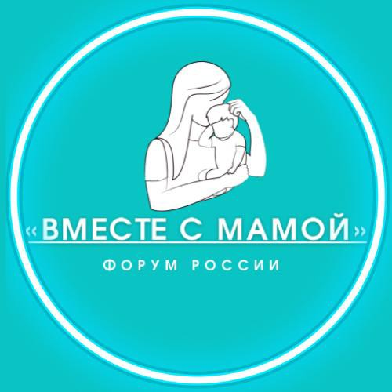 | Начальнику Департамента образования Администрации города Екатеринбурга  К.В. Шевченко  Организатора мероприятий  ФОРУМ РССИИ «Вместе с мамой»  Тамара Михайловна Зверева

Уважаемый Константин Валерьевич!
ФОРУМ РОССИИ «Вместе с мамой» является организатором мероприятий с участием спикеров, которые являются специалистами высокого уровня в различных областях.
На сегодня, составляя программу наших мероприятий, целью, в первую очередь, является организация помощи родителям (законным представителям), в раскрытии индивидуального возрастного потенциала каждого ребенка и осуществлении психолого-педагогической поддержки по вопросам воспитания и развития детей. Мы поможем включиться в процесс воспитания последовательно с учетом личной индивидуальности, как родителя, так и ребенка.
2 октября 2021г. ФОРУМ РОССИИ «Вместе с мамой» организует встречу в Центре культуры и искусств «Верх-Исетский» (10.00-16.00), с известным спикером, дипломированным педагогом Куликовой Еленой Витальевной, которая представит вниманию мастер-класс «Растем и развиваемся вместе с мамой». Цель мероприятия: обучения родителей (законных представителей) и педагогов дошкольного образования игре с ребенком от 0 до 7 лет.
Елена Куликова с помощью новых освоенных технологий участвует и доносит свои идеи до аудитории во многих проектах и передачах («Спокойной ночи малыши», «Жить здорово»). Имеет свой блог в инстаграм, канал на Youtube, создан проект совместно с «Мульти-Пульти». Весь ее труд направлен не для собирания миллионов своих подписчиков, а для воспитания подрастающих личностей.
Игры помогают восстанавливать мышечную активность, улучшать речь и справляться с другими особенностями развития. Более 100 000 родителей, педагогов и нянь, благодарны ей за мастер-класс «Я УМЕЮ ИГРАТЬ». Мастер-классы проходят в России, странах СНГ и за рубежом.
Елена Куликова (@leno4ka_kulikova), узнаваемый педагог нашей страны. Ей доверяют детей известные бизнесмены и звезды шоу-бизнеса: Тимати, Рита Дакота, Анна Седакова, Саша Зверева, Елена Перминова, Сергей Жуков, Анна Хилькевич, Елена Темникова, Александр Гордон, Татьяна Навыка и другие.
Мастер – класс
«Растем и развиваемся вместе с мамой» состоит из 4 блоков
БЛОК 1
Малыши от рождения до 1 года:
-На что стоит обратить особое внимание детей с первых дней жизни
-Нормативы развития по месяцам
-Какие игры будут полезны в данном возрасте
-Как правильно выбирать игровые пособия
-Рекомендации по подборке
-Детские колыбельные
БЛОК 2
Дети от 1 года до 3-х лет:
-Нормативы развития от 1 до 2- лет (по ФГОС и на практике)
-Нормативы развития от 2-х до 3-х лет (по ФГОС и на практике)
-Как правильно выбрать игровые пособия и магазины, где можно приобрести
-На что стоит обратить внимание в данный период
-Видео с реальными учениками Елены
БЛОК 3
Развитие детей от 3-х до 5-ти лет:
-Нормативы развития от 3-х до 4-х лет (ФГОС и на практике)
-Нормативы развития от 4-х до 5-ти лет (ФГОС и на практике)
-Как усложнять задания из тех игр, которые уже знакомы ребёнку (игры своими руками)
-Пальчиковая гимнастика и песенки для запоминания дней недели, времён года, а также для развитие кистевого и пальчикового праксиса)
-Игры и пособия, которые будут интересны и полезны детям в данном возрасте
БЛОК 4
-Игры своими руками из материалов, которые у каждого есть дома
-Видео с учениками Елены Куликовой
-Ответы на вопросы

Как стать участником мероприятия
2 октября 2021г. в Центре культуры и искусств «Верх-Исетский» города Екатеринбурга?
Для участия в мастер-классе «Растем и развиваемся вместе с мамой» необходимо пройти по ссылке на страницу организатора мероприятий ФОРУМ РОССИИ «Вместе с мамой»
https://instagram.com/vmeste_smamoy?utm_medium=copy_link
перейти по ссылке в шапке профиля ФОРУМ РОССИИ «Вместе с мамой»,
https://taplink.cc/vmeste_smamoy
зарегистрироваться, познакомиться с информацией, забронировать свободное место в зале и приобрести билет.
Контакты ФОРУМ РОССИИ «Вместе с мамой»:
 | Екатеринбург
 | +79221102010
 | vmestes.mamoy@yandex.ru
 | @vmestesmamoy
https://instagram.com/vmeste_smamoy?utm_medium=copy_link
https://taplink.cc/vmeste_smamoy

Просим Вас оказать содействие в организации распространения информации о предстоящем мероприятии 2 октября 2021г. в Центре культуры и искусств «Верх-Исетский» (10.00-16.00), с участием спикера Куликовой Елены Витальевны с мастер-классом «Растем и развиваемся вместе с мамой», в подведомственные организации, деятельность которых направлена на воспитание и обучение детей дошкольного возраста.

Организатор мероприятий
ФОРУМ РОССИИ «Вместе с мамой» Т.М. Зверева

